3ème - Les précédentes éditions - 2015 : Le concours

Concours 2015
Résultats du défi robot 2015

GROUPE 3S2
Équipe 1 | Équipe 2 | Équipe 3 | Équipe 4 | Équipe 5
Brougnounesque Tristan  Cavalier Matéo  Saint-Paul Vivien  Carré Yannis | Arrestier Rémi  El Assani El Had  Homani Illies  Gheddar Mathias | Delamare Andréa  Colfaux Célia  Michel Agathe  Viala Maëlle  Aarif Salia | Canitrot Axel  Kujbida Gauthier  Gaven Loris  Dejean Dylan  Galzin Tomy | Taleb Neyhida  Gaugain Justine  Bouriague Justine  Ziarrik Rizlaine  Cabeza Anaëlle
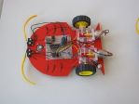 | 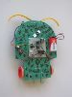 | 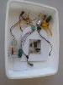 | 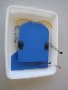 | 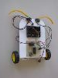

M1 = 8“ 02  M2 = 4” 80  T = 12“ 82 | M1 = 19”47  M2 = Disqualifié | Non terminé | Non terminé | M1 = 8“ 00  M2 = 11” 57  T = 19“ 57

GROUPE 3S06
Équipe 1 | Équipe 2 | Équipe 3 | Équipe 4 | Équipe 5
Roux Guillaume  Tuygun Muhlis  Llush-Bosca Hugo  Mangin Jérémy  Benézech Antoine | Broussou Gaétan  Goncalvez Hugo  Bianzina Fiona  Austruy Eloise | Salaun Caroline  Falcon Aurélien  Romulus Cindy  Nicolardot Orlane | Blanc Victor  Gunyayla Eléonore  Barreau Maxime  Laabani Sami | Ricard Fleur  Solanet Emma  Vidal Tessa  Besnier Anouk  Maillé Clara  Gassler Tara
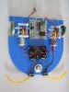 | 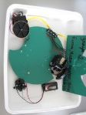 | 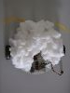 | 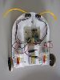 | 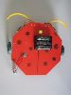
M1 = 28” 00  M2 = 12“ 00  T = 40” 00 | Non terminé | M1 = 17“ 04  M2 = 7” 02  T = 24“ 06 | Non programmé | M1 = 16” 00  M2 = Non sorti

GROUPE 3S07
Équipe 1 | Équipe 2 | Équipe 3 | Équipe 4 | Équipe 5
Fournier Jordan  Daragon Frank  Gabriac Lucas  Bonnefoy Théo  Vacher Axel | Carzola Eva  Chapelain Cloé  Aigouy Cyntia  Abarnou Zoé  Carzola Eva | Monteillet Marine  Martinez Léa  Marco Cindy  Ganil Typhaine  Tornos Camille | Valery Emerick  Zivanovic Bazile  Gauthier Mélanie  Otten Bollec  Marques Micael | Delhaye Guillaume  Rogé Célia  Haouasnia Loyaill  Wadelle Steven  Rebois Alexandre
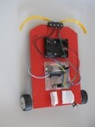 | 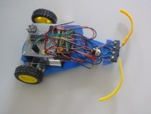 | 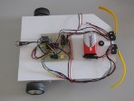 | 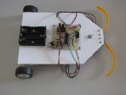 | 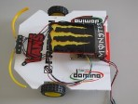
 |  | 
Non programmé | M1 = 6“ 08  M2 = Non sortie | M1 = 7” 31  M2 = 3“ 66  T = 10” 97 | Non programmé | Moteur HS

GROUPE 3S09
Équipe 1 | Équipe 2 | Équipe 3 | Équipe 4 | Équipe 5 | Équipe 6
Da Costa Pauline  Joyeux Milo  Belaïdi Hania  Despalanque Julie | El Hadrati Noura  Douziech Elina  Scheidbach Johan  Gutel Cloé | Martin Raphael  Lima Fernandez  Vernhet François | Bonnot Tristan  Pouget Axel  Esquillat Lucas  Caubel Clément  Couderc Gérémy | Codomier Robin  Fabre Alban  Lacan Mathis  Da Costa Théo | Bonnay Océane  Zgrzywa Maelys  Saunier Laura
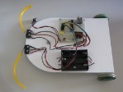 | 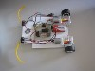 | 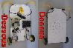 | 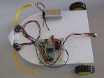 | 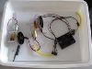 | 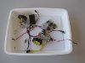
 |  | 
M1 = 9“ 53  M2 = Non sortie | Non programmé | M1 = 8” 09  M2 = 3“ 09  T = 11” 18 | M1 = 19“ 03  M2 = 7” 07  T = 16“ 10 | Non terminé | Non terminé

